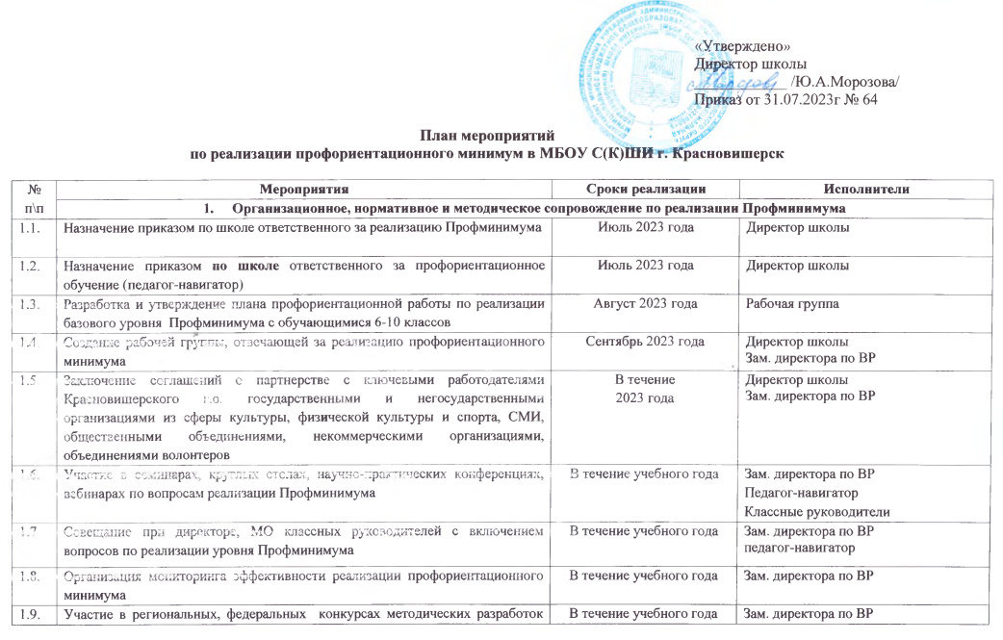

|  |  |  |  |
| --- | --- | --- | --- |
| 1.9. | Участие в региональных, федеральных конкурсах методических разработок педагогов | В течение учебного года | Зам. директора по ВР  Педагог-навигатор  Классные руководители  Педагоги доп. образования |
| 1. **Кадровое обеспечение работы по реализации профориентационного минимума** | | | |
| 2.1. | Прохождение программ повышения квалификации для специалистов, осуществляющих профориентационную деятельность, с включением актуальных вопросов реализации профориентационного минимума (не менее 36 часов) | В течение учебного года | Зам. директора по ВР  Педагог-навигатор  Классные руководители  Педагоги доп. образования |
| 2.2. | Участие в обучении административных команд и педагогов методам и технологиям реализации профориентационного минимума (курсы повышения квалификации, стратегические сессии, вебинары/семинары, дискуссионые площадки, круглые столы). | В течение учебного года | Зам. директора по ВР  Педагог-навигатор  Классные руководители  Педагоги доп. образования |
|  | 1. **Разработка содержательного наполнения**   **профориентационной работы с обучающимися, с учетом целей и задач выбранного уровня профориентационного минимума** | | |
| 3.1. | Организовать разъяснительную работу с педагогами, рассказав о доступных инструментах для реализации профминимума |  |  |
| 3.2 | Оформление стендов по профориентации | В течение учебного года | Педагог-навигатор  Классные руководители |
| 3.3. | Участие обучающихся во Всероссийском проекте открытых уроков «ПроеКТОриЯ» и «Шоу профессий», профориентационной недели | В течение учебного года | Педагог-навигатор  Классные руководители  Педагоги доп. образования |
| 3.4. | Внеурочная деятельность: курса занятий «Россия – мои горизонты»; | В течение учебного года Еженедельно | Педагог-навигатор  Педагог-предметник Нешатаева Е.В. |
| 3.5. | Внеурочная деятельность: курс психокоррекционных занятий «Кем быть?» | В течение учебного года Еженедельно | Педагог-психолог Кичигина Е.Д. |
| 3.6. | -Организация экскурсии на производство в г. Красновишерск и районе  -Организация встреч с успешными профессионалами (в рамках тематических классных часов) | В течение учебного года | Зам. директора по ВР, классные руководители, педагог- навигатор |
| 3.7. | Посещение лекций и экскурсии в образовательных организациях Дней открытых дверей СПО  -Организация встреч с представителями различных учебных заведений | В течение учебного года | Зам. директора по ВР, классные руководители, педагог- навигатор |
| 3.8. | Участие в конкурсах профориентационной направленности | В течение учебного года | Зам. директора по ВР, классные руководители, педагог- навигатор |
| 3.9. | Организация мероприятий, посвященных профессиональным праздникам, дням профессий | В течение учебного года | Зам. директора по ВР, классные руководители, педагог- навигатор |
| 3.10. | Встречи администрации школы, педколлектива с учащимися и их родителями с целью ознакомления с изменениями происходящими в системе образования; | В течение учебного года | Зам. директора по ВР, классные руководители, педагог- навигатор |
| 3.11. | Профориентационное содержание уроков по предметам общеобразовательного цикла с рассмотрением значимости учебного предмета в профессиональной деятельности | В течение учебного года | Учителя предметники |
|  | 1. **Информационное сопровождение реализации профориентационного минимума** | | |
| 4.1. | Разработка информационных разделов «Профминимум» на сайте школы | Сентябрь-октябрь 2023 г. | Зам. директора по ВР  Педагог-навигатор |
| 4.2. | Освещение мероприятий по реализации профориентационного минимума на официальном сайтах и аккаунтах в социальных сетях | В течение учебного года  ежемесячно | Зам. директора по ВР  Педагог-навигатор  Классные руководители  Педагоги доп. образования |
| 4.3. | Информирование обучающихся и их родителей о занятости на рынке труда | В течение учебного года | Зам. директора по ВР  Педагог-навигатор |
| 1. **Взаимодействие с родителями** | | | |
| 5.1. | Организация тематических родительских собраний в школе по вопросам выбора обучающимися сферы деятельности, профессии, специальности информирование родителей о результатах профориентационного тестирования детей | В течение учебного года | Зам. директора по ВР, классные руководители, педагог- навигатор |
| 5.2. | Участие родителей (законных представителей) в двух Всероссийских родительских собраниях | Сентябрь 2023 года  Февраль2024 года | Зам. директора по ВР, классные руководители, педагог- навигатор |
| 5.3. | Информирование об открытых ресурсах для профориентации обучающихся, в т.ч. общедоступном и школьном разделах проекта «Билет в будущее», возможностях использования профориентационной онлайн-диагностики и персональных рекомендаций. | В течение учебного года | Зам. директора по ВР, классные руководители, педагог- навигатор |
| 5.4. | Организация и проведение онлайн-собрания о значимости профориентационного сопровождения подростков и доступных профориентационных ресурсах | В течение учебного года | Зам. директора по ВР, классные руководители, педагог- навигатор |
| 5.5. | Экскурсии для обучающихся на те предприятия и в те организации, где работают родители (законные представители) | В течение учебного года | Зам. директора по ВР, классные руководители, предприятия города, родители (законные представители) |